***ЧТО ЕЛИ-ПИЛИ***

***НА РУСИ?***

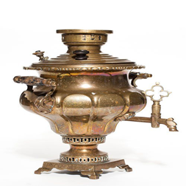

|  |  |
| --- | --- |
| ***ПРЯНИК*** | ***КИСЕЛЬ*** |
| ***ОКРОШКА*** | ***БОРЩ*** |
| ***САЛО*** | ***КВАС*** |
| ***C:\Users\Юлия\Desktop\Лагерь\800px-Пряник_Тульский.jpg*** | ***C:\Users\Юлия\Desktop\Лагерь\800px-Kusil_020.jpg*** |
| ***C:\Users\Юлия\Desktop\Лагерь\okroshka-myasnaya_1337973856_6_max.jpg*** | ***C:\Users\Юлия\Desktop\Лагерь\800px-Borscht.jpg*** |
| ***C:\Users\Юлия\Desktop\Лагерь\Salo_with_pepper_closeup.jpg*** | ***C:\Users\Юлия\Desktop\Лагерь\11380.jpg*** |